BIENVENUE

dans les Parcs naturels régionaux

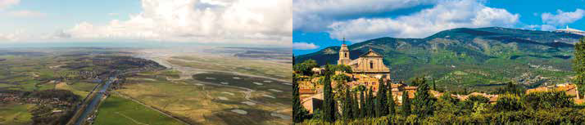

MEMENTJUIN 2O022

sommaire

UNE HISTOIRE DES PARCS P5

C’EST QUOI UN PARC NATUREL RÉGIONAL ? P6

CHIFFRES CLÉS P8

UN PARC, COMMENT ÇA MARCHE ? P10

PAROLES D’ÉLUS P12

ET LA FÉDÉRATION
DES PARCS ? P14

BIODIVERSITÉ / ESPACES P16 AGRICULTURE / ALIMENTATION P18 ÉNERGIE / CLIMAT P20

CULTURE / ÉDUCATION P22

URBANISME / PAYSAGE P24
Bienvenue dans les Parcs naturels régionaux !
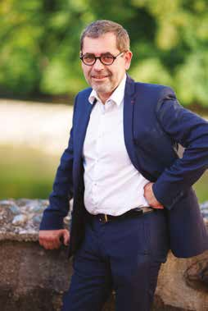
En œuvrant dans les Parcs naturels régionaux vous rejoignez
un réseau qui partage des valeurs. L’attachement à un territoire exceptionnel et la volonté d’agir de manière cohérente à la fois pour son développement et pour sa préservation. Ce pari, nous le tenons depuis plus de 50 ans et nous y croyons toujours. Les Parcs déploient des actions au bénéfice de notre environnement,
de nos patrimoines naturels et culturels. Ils soutiennent également le développement de zones rurales souvent fragiles. Mais le Parc c’est aussi une méthode. Une façon d’être ensemble, de faire et de penser dans l’intérêt commun et face à l’avenir.
C’est enfin un espace qui permet d’innover dans le respect des spécificités de chaque territoire.

À travers ce mémento, nous avons voulu vous faire partager une culture commune. Vous permettre d’inscrire votre action
dans l’histoire des Parcs, en vous donnant des clés et des repères.
Nous espérons que ces quelques éléments puissent vous aider
à entrer plus rapidement dans la « culture Parcs » pour contribuer à construire ce projet d’avenir, au sein de notre magnifique réseau.
Un projet fondé sur des valeurs, sur l’attachement à un territoire, sur une volonté de le préserver et sur un engagement collectif.

Chers collègues, le Parc c’est vous !

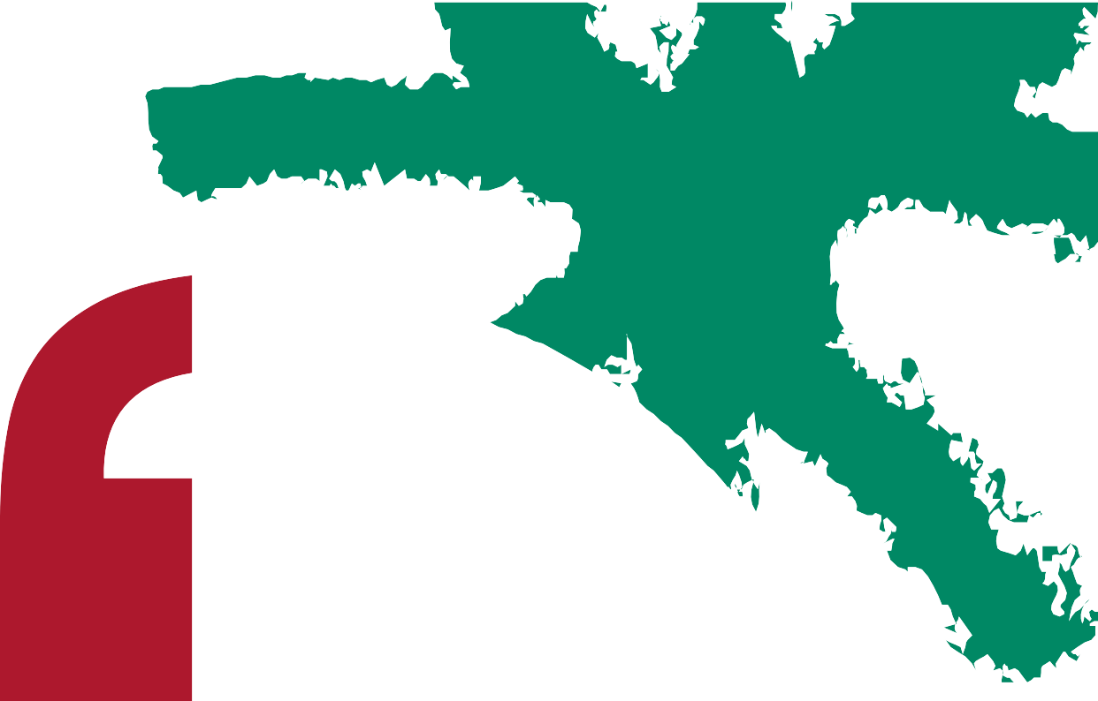

Rédaction : FPNRF — Laurence Venot – www.champsdevision.fr Coordination : Nathalie Streib – nstreib@parcs-naturels-regionaux.fr Design graphique : Laurence Venot – www.champsdevision.fr
Crédits photo : Sébastien Desanlis — C. Constant - PNR Mont Ventoux — Bartosch Salmanski
Michaël Weber
Président de la Fédération des Parcs naturels régionaux de France

UNE HISTOIRE DES PARCS

1967/1976 :

convaincre
1967 : Le Général de Gaulle signe le décret instituant les Parcs naturels régionaux.
1968 : Création du 1er Parc naturel régional – Saint-Amand- Raismes, devenu Parc naturel régional Scarpe-Escaut.
1971 : Les Parcs naturels régionaux passent sous la responsabilité du ministère de l’Environnement qui vient de se créer.
Installation de la Fédération des Parcs naturels de France.
1973 : Les Parcs naturels régionaux sont déjà 10.
Constitution de la Fédération des Parcs naturels et nationaux d’Europe à l’initiative des Parcs de l’Allemagne fédérale, de la Belgique et de la Fédération des Parcs naturels de France.
1976 : une ligne budgétaire est instaurée au secrétariat d’État à l’Environnement pour le fonctionnement des Parcs naturels régionaux.

1988/1997 :

la consécration juridique
1988 : Mise en conformité de la politique des Parcs naturels régionaux avec la décentralisation. Les Régions gardent l’initiative de la création d’un Parc, mais c’est l’État qui, au vu d’une obligation de résultat, classe le territoire pour une durée de 10 ans renouvelable.
1989 : Les Parcs naturels régionaux sont 25.
1993 : L’article 2 de la loi Paysages de 1993 consigne leurs 5 missions principales mais aussi leur procédure de création et de révision de charte, tout comme la portée juridique de leur classement.
1994 : Les Parcs naturels régionaux contribuent au débat national sur l’aménagement du territoire par leurs « 4 impératifs pour l’aménagement du territoire ».
1995 : La « loi Barnier » vient compléter le dispositif juridique des Parcs naturels régionaux.
1996 : Une étude à la demande du ministère de l’Environnement apporte la preuve que la politique de développement respectueux de l’environnement mise en œuvre par les Parcs naturels régionaux est créatrice d’emplois.
1997 : Les 32 Parcs naturels régionaux français couvrent 10 % de notre territoire.

2008/2017 :

un nouvel élan
2010 : Mise en place de la mission « Avenir des Parcs ».
2012 : Décret n° 2012-83 du 24 janvier 2012 relatif aux Parcs naturels régionaux et portant diverses dispositions relatives aux Parcs naturels marins et aux réserves naturelles.
Adoption d’un texte d’orientation politique de l’Avenir des Parcs par l’Assemblée générale de la Fédération.
2014 : Le Parc du Golfe du Morbihan devient le 50e Parc naturel régional.
2016 : Les Parcs lancent la marque « Valeurs Parc naturel. régional ».

1977/1987 :

s’affirmer
éco-développeurs
1977 : Les Parcs naturels régionaux ont 10 ans et sont désormais
- 1979 : Circulaire à tous les ministres et secrétaires d’État précisant que l’État doit respecter les chartes des Parcs naturels régionaux et ne pas se désinvestir sur leurs territoires.
1982 : les lois de décentralisation régionalisent les Parcs et multiplient les outils de concertation. Désormais, l’Etat n’a plus la mainmise sur les Parcs. L’avis des élus et des populations est davantage pris en compte.
1984 : Dans les premiers contrats de Plan État/Régions, les Parcs naturels régionaux figurent avec l’objectif général de « mise en œuvre de leur charte ».
Convention entre le ministère de l’Agriculture et la Fédération des Parcs reconnaissant le rôle des Parcs naturels régionaux dans le développement rural global de leurs territoires.
1985 : Création d’un premier Parc naturel régional en Ile-de-France.
1987 : Lancement du magazine « PARCS » (à l’intention des partenaires institutionnels des Parcs).

1998/2007 :

une autre vie s’invente ici
1999 : - La loi d’orientation pour l’aménagement et le développement durable du territoire (dite LOADDT) reconnaît les Parcs naturels régionaux comme outils d’aménagement du territoire.
La loi d’orientation agricole permet aux Parcs naturels régionaux de se porter partie civile. Les Parcs peuvent être représentés dans les Commissions départementales d’orientation de l’agriculture
2001 : Les Parcs sont 40 et couvrent plus de 11 % de notre territoire. 2002 : La loi relative à l’urbanisme, l’habitat et la construction
modifie la politique des Pays et leur articulation avec les Parcs naturels régionaux.
2005 : La Loi sur le développement des territoires ruraux donne la possibilité d’une prorogation de la durée de classement
d’un Parc naturel régional.
2006 : Adoption de la Loi relative aux Parcs nationaux, Parcs naturels marins et Parcs naturels régionaux.
2007 : Les Parcs sont 45 et célèbrent leurs 40 ans.

2017 :

Un anniversaire
Les Parcs naturels régionaux fêtent leurs 50 ans d’existence.

pour l’avenir :

Le défi des transitions,
écologiques, alimentaires, climatiques et énergétiques

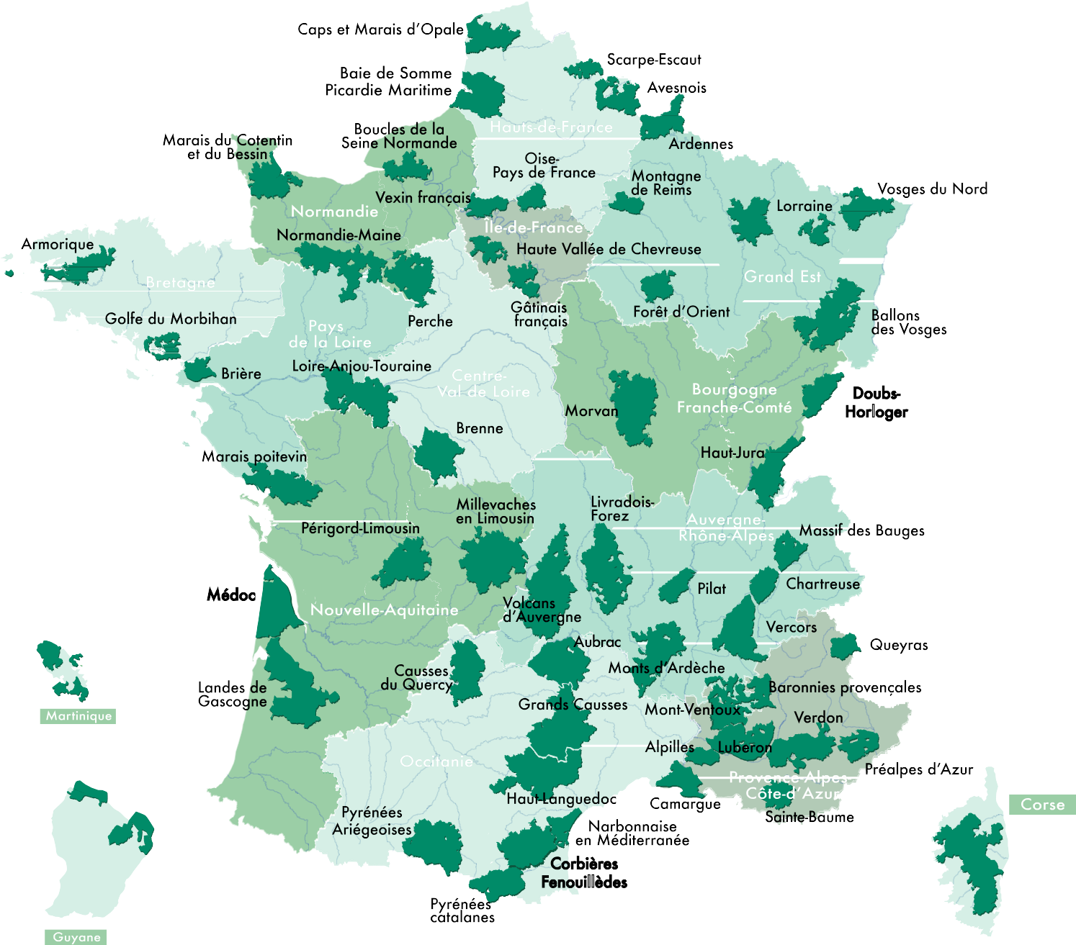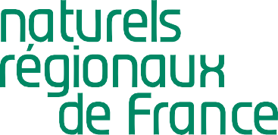

C’EST QUOI UN PARC NATUREL RÉGIONAL ?
Un Parc naturel régional est un territoire rural habité, reconnu au niveau national pour sa forte valeur patrimoniale et paysagère, mais fragile, parce que menacé, soit par la dévitalisation rurale, soit par une trop forte pression urbaine
ou une surfréquentation touristique.
Ses limites ne sont pas fixées par rapport à des limites administratives. Il s’organise autour d’un projet concerté de développement durable, fondé sur la protection et la valorisation de son patrimoine.
la charte du parc,
le document de référence
La charte consigne le projet du territoire pour 15 ans. Elle définit les grandes orientations partagées et toutes les mesures que s’engagent à mettre en oeuvre les signataires de la charte (les communes et EPCI, le(s) Département(s), la (les) Région(s) et l’État) sur toute la durée
du classement pour atteindre les objectifs fixés.

Que trouve-t-on dans la charte ?
- Le projet de territoire pour les 15 ans
- Le plan de Parc
- Les annexes réglementaires

Quelle est sa vocation ?
Un Parc naturel régional a pour vocation de protéger et valoriser le patrimoine naturel, culturel
et humain de son territoire en mettant en oeuvre
une politique innovante et concertée d’aménagement et de développement économique, social et culturel, respectueuse de l’environnement.
Les actions du Parc doivent s’inscrire dans les missions que lui fixe la loi :
  - Mettre en oeuvre la charte.
  - Assurer la cohérence et la coordination des actions de protection, de mise en valeur, de gestion
et d’animation menées sur son territoire.
  - Aider les communes à suivre la réglementation spécifique, sur les véhicules à moteur ou la publicité, par exemple.
  - Émettre des avis sur les schémas d’aménagement.
  - Accompagner les projets conduits par les communes et les Établissements publics de coopération intercommunale (EPCI) afin de s’assurer de leur cohérence avec la charte.
  - Gérer les équipements prévus pour l’animation du territoire inscrits dans la charte.

Les Parcs, laboratoires de politiques publiques
Le Conseil en architecture et urbanisme aux particuliers qui a donné naissance aux CAUE à la fin des années 1970
Les mesures agro-environnementales (MAE)
au milieu des années 1980
L’organisation territoriale et le soutien à la mise en place des nouvelles intercommunalités (Sivom, District…) dans les années 1980
Les Atlas de la biodiversité communale (ABC)
imaginés dans le Parc de Lorraine en 1993
Les Plans climat-air-énergie territoriaux (PCAET) au début des années 2000 dans le cadre d’un partenariat avec l’Ademe
La Charte européenne du Tourisme durable (CETD) dans les années 2000 qui s’applique dans 33 pays européens
Le concours national des Prairies fleuries imaginé en 2008 dans les Parcs du Massif des Bauges et du Haut-Jura
Le défi familles à biodiversité positive expérimenté dans treize Parcs naturels régionaux en 2021 – 2022

La portée juridique de la charte
Si pendant longtemps, la charte des Parcs n’avait pas de portée juridique, depuis la loi Paysage de 1993 notamment, elle est opposable aux documents d’urbanisme.
Ainsi, les schémas de cohérence territoriale (les SCoT), et en l’absence de SCoT, les plans locaux d’urbanisme (PLU), doivent être compatibles avec ses orientations et ses mesures. La charte doit être compatible avec les règles générales et prendre en compte les objectifs du SRADDET (Schéma régional d’aménagement, de développement durable et d’égalité des territoires).
En revanche, il est juste de dire que la charte n’est pas opposable aux tiers.

Les grandes étapes d'élaboration de la charte
CONCERTATION AVEC LES ÉLUS
ET LES HABITANTS

RÉDACTION DE LA CHARTE
AVIS OFFICIELS

FACILITATEUR > il aide à l’émergence des projets sur son territoire. COORDONNATEUR > il planifie, suit, anime et évalue les actions mises en oeuvre. MAÎTRE D’OUVRAGE OU D’ŒUVRE > lorsqu’aucun autre acteur ne se positionne.
APPROBATION PAR LES COMMUNES

CLASSEMENT DU PARC
PAR LE PREMIER MINISTRE

BIENVENUE DANS LES PARCS /
Les 5 grandes missions d’un Parc naturel régional

La protection et la gestion du patrimoine naturel, culturel
et paysager

L’aménagement du territoire

Le développement économique, social et culturel

L’accueil, l’éducation et l’information

L’expérimentation
6
memento Élus
BIENVENUE DANS LES PARCS /
memento Élus
7

+ de 9,5 millions
d’hectares

+ de 4 900
communes

près de 4,4 millions
d’habitants

26 %
de la surface
française terrestre du réseau Natura 2000
(source UMS PatriNat, 2020)

43 %
de la surface
terrestre métropolitaine des réserves naturelles,

les Parcs
en étant souvent les gestionnaires.

36 %
des terrains
du Conservatoire du littoral

en surface
(source Conservatoire du littoral, 2020)

2 200
agents
environ
CHIFFRES
CLÉS

19,1 %
du territoire
français

2 millions
de lits

Taux de fonction touristique plus élevé
que la moyenne
(source INPN, 2019)

22 %
des forêts
métropolitaines
(chiffres 2017)

520 000
entreprises, représentant 7 % du tissu économique français
(chiffres 2017)

13 régions

Une douzaine
de projets

22 des 52
sites français,

en tout ou partie,

60 000

3 collectivités territoriales uniques
76 départements
de Parcs

à l’étude
reconnus internationalement par la convention de Ramsar pour la conservation des zones humides
(source Ramsar France, 2022).
exploitations agricoles
(chiffres 2010)

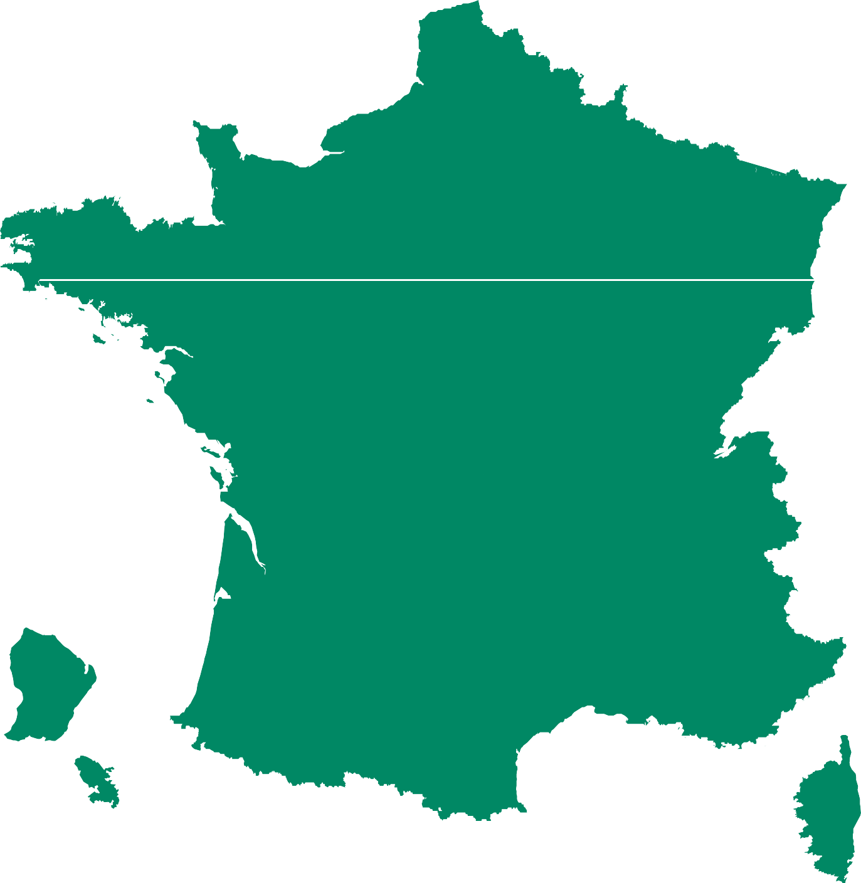BIENVENUE DANS LES PARCS /
8
memento Élus
BIENVENUE DANS LES PARCS /
memento Élus
9

UN PARC,
COMMENT ÇA MARCHE ?
Les moyens du parc
au service d’un territoire

La méthode Parc
UN DISPOSITIF
DE TRAVAIL
UNE STRUCTURE DE GESTION
AVEC QUELS MOYENS ?

Dans les Parcs, ce que l’on aime c’est confronter les points de vue et développer une approche transversale, pluridisciplinaire.
À force de se fréquenter, élus, écologues, chasseurs, entreprises, associations, citoyens apprennent à travailler ensemble, saisissent mieux les attentes de chacun et envisagent des actions concertées.
EPCI

Autres

19 %
État

13 %

Régions

C’est pour cela qu’il faut du temps pour créer un Parc, afin que tous les ingrédients soient réunis pour faire fonctionner l’alchimie.

UNE ÉQUIPE
SALARIÉE

UN BUDGET

Communes
7 %
8 %

14 %
39 %

CONSTRUIRE ENSEMBLE
Une demande locale. Une volonté régionale. Un classement national.

Départements

l’engagement par la charte
La charte traduit un projet de territoire concerté.
Les communes, les EPCI et les autres signataires dont le territoire est classé Parc se sont engagés à mettre en œuvre la charte dans le cadre de leurs compétences.
L’engagement issu de la charte est fort car consenti par tous, son but est de convaincre plutôt que de contraindre.
Les communes et les EPCI mettent en œuvre la charte et permettent au Parc d’exercer ses missions. Le Parc les accompagne également pour une assistance à maîtrise d’ouvrage dans le cadre de leurs compétences. Cet accompagnement technique, peut aussi être financier pour la réalisation de projets et/ou prendre la forme d’une assistance par ressources humaines.
Les communes et les EPCI peuvent utiliser le nom
et le logotype du Parc pour signaler leur appartenance au territoire et valoriser leurs actions avec l’accord
des instances du Parc.

Relations Parc/collectivités, le délégué, un rôle fondamental
Pour assurer le lien entre Parc et collectivités territoriales, les délégués, qu’ils soient communaux, départementaux ou régionaux jouent un rôle-clé.
Le syndicat mixte,
colonne vertébrale du Parc
COLLECTIVITÉS
Région(s), Départements, communes, EPCI
> désignent leurs représentants au
Syndicat mixte
> élit le Comité syndical
> élit le Bureau
> élit le président
> désigne le directeur
qui constitue son équipe technique
> s’appuie sur l’avis du
COMITÉ SCIENTIFIQUE
USAGERS, SOCIOPROFESSIONNELS
au sein d’associations spécifiques
> met en place et s’appuie > participent sur les travaux des aux travaux des
Commissions thématiques
Ils assurent les relations entre les deux entités. Côté Parc, ils siègent au Syndicat mixte et votent les grandes décisions. Côté commune, EPCI, Département
ou Région, ils dispensent la « parole Parc ». Selon leur taille, les collectivités possèdent
un ou plusieurs délégués Parc.

BIENVENUE DANS LES PARCS /
10 BIENVENUE DANS LES PARCS /
memento Élus

ASSOCIATIONS, ENTREPRISES : UNE COLLABORATION LIBRE
Même si les associations, les entreprises, les agriculteurs ou tout autre acteur du territoire n’ont pas de lien juridique avec le Parc, les collaborations sont régulières.
Certaines sont contractualisées (contrat de rivières, mesures agri-environnementales, OPAH), d’autres
placées sous le signe de la bonne intelligence. Des partenaires privilégiés du Parc peuvent être identifiés au sein même de la charte.
Le Parc peut attribuer sa marque Valeurs Parc à des produits, services ou savoir-faire répondant à des critères définis au niveau national, et selon un règlement général d’utilisation de la marque.
11
memento Élus

Le Parc des Landes de Gascogne est un territoire en pleine mutation. La pression immobilière nécessite concertation et rencontres avec les décideurs que sont les communes, mais également les Communautés de communes.
PAROLES D’ÉLUS

Serge SORE, maire de Luxey (40)
Vice-président du Parc naturel régional des Landes de Gascogne
Au Parc, notre mission sur l’urbanisme et le paysage est d’être novateurs, créateurs, mais aussi protecteurs de biens communs comme le paysage et le patrimoine. Nous avons l’impérieuse nécessité de respecter les règles régaliennes, tant sur l’aménagement du territoire qu’en termes de bâti, de rénovation, de publicité.
Les techniciens du Parc sont là pour conseiller les élus, souvent novices dans leur fonction. Sensibiliser, conseiller, force est
de constater que l’institution Parc est méconnue et pourtant nécessaire et essentielle pour les porteurs de projets que sont les collectivités. Des techniciens très impliqués et passionnés leur répondent en toute objectivité et impartialité, en concertation avec les services décentralisés de l’État, mais aussi de la Région, du Département, de l’intercommunalité, etc.

Cédric D’IMPERIO, président de la Communauté de communes Ardèche des Sources et Volcans (07)
Parc naturel régional des Monts d’Ardèche
L’étude paysagère, lancée en 2016, a été une réelle opportunité, nous permettant de prendre conscience des richesses et des risques de dégradation de
notre cadre de vie face aux dynamiques observées. Pour notre jeune intercommunalité, cette réflexion autour de la stratégie paysagère au démarrage
de l’élaboration du PLUi a permis de fédérer les communes autour d’intérêts partagés pour un véritable projet de territoire. La stratégie paysagère a ainsi constitué le noyau dont ont émergé nos orientations de développement pour les dix à quinze prochaines années.

Victor PROVÔT, maire de Thiron-Gardais
Vice-président de la CDC Terres de Perche (28) Membre du Bureau du Parc naturel régional du Perche
L’ancienne province du Perche est située sur quatre départements et trois régions. Au-délà de notre histoire, de nos patrimoines ou de notre culture commune, ce qui a été moteur était l’envie de se retrouver autour de valeurs, de la protection des paysages, de la valorisation des filières agricoles ou touristiques grâce à un outil commun. Le mot « Perche » est apparu partout dans le nom des entreprises ou des associations, c’est un nom porteur de sens et de valeurs, aujourd’hui reconnu.
Un des défis du Parc du Perche va être l’agrandissement de son périmètre à de nouvelles communes et
un nouveau département. Travailler sur plusieurs départements et régions multiplie le nombre d’interlocuteurs. L’idéal serait que le Parc puisse harmoniser les politiques territoriales et qu’une action, si elle est pertinente sur un département, puisse se développer sur l’ensemble des communes du Parc.
Le Parc naturel régional du Perche est rassembleur d’une identité commune et partagée. C’est un totem, un lieu de ressource, des outils, des compétences, une image porteuse de valeurs avec lesquels les élus
composent pour développer notre territoire du Perche.

Catherine Usala, 2e adjointe de Cros-de-Géorand (07)
Vice-présidente du Parc des Monts d’Ardèche

Losque j’ai rejoint l’équipe municipale, mon village n’était pas adhérent du Parc des Monts d’Ardèche.
Les missions d’un Parc ne sont pas toujours explicites. L’image d’un Parc conservateur avec cette idée de « mise sous cloche » effraie les habitants, alarmés à l’idée de résider dans une zone figée. Or, il s’agit de se projeter dans l’avenir pour les « Monts de Demain », préserver notre patrimoine, notre nature, et être attentif, créatif, parce que cela conditionne notre futur,
notre bien vivre ensemble.

Pour ma part, le cadre si exceptionnel où j’évoluais devait être valorisé par ce logo vert et ovale connu et reconnu, une évidence avant même de connaître la charte et ses orientations !

Et depuis que je suis vice-présidente, je ne cesse d’être émerveillée par l’étendue du champ d’action, la diversité des missions accomplies, le niveau de compétences des équipes du Parc, leur faculté à travailler en partenariat et en réseau. Je me réjouis de pouvoir semer quelques idées, participer, à mon niveau, à cette dynamique pour notre territoire.

BIENVENUE DANS LES PARCS /
12
memento Élus
BIENVENUE DANS LES PARCS /
memento Élus
13

ET LA FÉDÉRATION DES PARCS ?
La Fédération des Parcs naturels régionaux de France est l’association des Parcs naturels régionaux.
Outil privilégié de leurs actions communes, elle est chargée
de la représentation de leurs intérêts auprès des administrations, des assemblées parlementaires et des organismes institutionnels,
ainsi que de l’information du public. Elle regroupe tous les Parcs naturels régionaux, les Régions, et les partenaires nationaux des Parcs.
Comme dans l’ensemble des Parcs, le travail à la Fédération implique élus et techniciens. Si les premiers définissent la politique et les seconds la mettent en oeuvre, tous travaillent ensemble de façon complémentaire.

Qui finance la Fédération des Parcs ?
Les ressources de la Fédération des Parcs naturels régionaux de France proviennent essentiellement :

et quels sont ses rôles ?
Définir les orientations nationales La Fédération participe à la définition des politiques publiques et élabore des stratégies nationales dans les domaines de la biodiversité, de l’agriculture, de l’économie… Elle débat
et propose des pistes pour l’avenir des Parcs.

Donner son avis sur les chartes
de Parcs ou sur les projets de Parcs
Ce n’est pas la Fédération qui créé les Parcs, mais elle les accompagne de près dans l’élaboration ou la révision de leurs chartes. Tout au long de la procédure, elle est appelée à donner son avis au ministre en charge
de l’Écologie sur la pertinence du classement et du renouvellement de classement.

Défendre les intérêts des Parcs
La Fédération agit auprès des parlementaires
Échanger Défendre Promouvoir Fédérer Créer du lien
Donner du sens Dynamiser
Conseiller les Parcs
La Fédération organise des échanges d’expériences entre les Parcs, mutualise les méthodes de travail, et coordonne des programmes expérimentaux.
Elle diffuse des guides méthodologiques,
des fiches “expériences” et des études permettant

de cotisations de ses membres
Parcs naturels régionaux, Régions, Collectivités territoriales uniques, associations d’élus, associations et établissements publics nationaux
de subventions,
émanant de l’État
de partenariats avec des organismes publics
Caisse des Dépôts
et Consignations, Agence française de développement, Office français de la biodiversité
d’entreprises
GRTgaz, EDF,
Enedis, Engie, RTE
français et européens et des ministères pour faire entendre la voix des Parcs.
Elle intervient sur les lois, vote et diffuse des motions sur les enjeux d’actualité (gaz de schiste, financements, etc.).

Faire connaître les Parcs Communiqués, voyages de presse, rencontres…, depuis sa création, la Fédération invite la presse
à se rendre compte de la pertinence de l’outil Parc.
aux Parcs d’investir de nouveaux champs d’intervention, d’améliorer leurs méthodes de travail et d’innover.

Promouvoir la démarche « Parcs » à l’international
La Fédération, avec les Parcs, entretient de nombreuses relations et coopérations avec les gouvernements et les espaces protégés de toute la planète. L’ outil et l’expertise des Parcs sont

un travail
en réseau

LES INSTANCES CONSULTATIVES
- Les Commissions de la Fédération
- La Conférence des présidents et directeurs
- Le groupe des directeurs de Parcs
- Le Conseil d’orientation, recherche et prospective (CORP)

LES INSTANCES DÉCISIONNELLES
- L’assemblée générale
- Le Bureau

Faire respecter les chartes des Parcs À plusieurs on est plus fort. C’est pour cette raison que la Fédération défend les Parcs lorsque leur territoire est menacé par un projet, non conforme à la charte. Elle le fait savoir et rappelle à l’État
ou aux acteurs locaux leurs engagements.

Rassembler les Parcs
La culture de l’échange est née avec les Parcs et ne s’est jamais perdue. Aujourd’hui, élus, directeurs ou chargés de mission se retrouvent régulièrement pour faire progresser leurs problématiques au Congrès des Parcs.
reconnus au plan européen et international.

La plateforme des offres touristiques « Destination Parcs »
Destination Parcs est une plateforme
de commercialisation des offres touristiques créées pour découvrir des territoires d’exception, en partant à la rencontre d’acteurs du changement. Proposant des séjours, des hébergements et des activités répondant au positionnement « Utopie Rurale ». La démarche portée par la Fédération des Parcs avec 15 Parcs pionniers, est appuyée par
l’incubateur Slow Tourisme Lab et deux entreprises qui se sont regroupées : Odysway, spécialisée dans les séjours en immersion et GreenTrip, proposant des hébergements engagés dans des démarches de tourisme durable.

BIENVENUE DANS LES PARCS /
Les 10 commissions
de la Fédération
- Agriculture et alimentation
- Biodiversité et gestion de l'espace
- Chartes et syndicats mixtes
- Communication
- Économie et tourisme
- Europe et international
- Forêt
- Marque Valeurs Parc
- Urbanisme, paysage, climat et énergie
- Vie culturelle éducation et lien social
14
memento Élus
BIENVENUE DANS LES PARCS /
memento Élus
15

BIODIVERSITÉ / ESPACES

Du discours aux actes ! Année après année, les constats se suivent et se ressemblent : l’érosion de la biodiversité ne cesse de se poursuivre. Face à ce constat, les 58 territoires labellisés Parcs naturels régionaux, qui abritent
de nombreuses espèces végétales et animales, œuvrent à intégrer la protection et la restauration de la biodiversité à toutes les politiques publiques, en matière économique, social, culturelle ou éducative et les adapter aux enjeux.

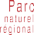Un programme d’écoute de la BODIVERSITÉ unique en France

Depuis plus de 20 ans, le Parc naturel régional du Haut- Jura œuvre à la mise en valeur des paysages sonores. Une approche sensible de notre rapport à l’environnement qui prend aujourd’hui une nouvelle forme avec « dB@ Risoux », un programme d’écoute de la biodiversité mené en collaboration avec le Museum national d’Histoire naturelle et le CNRS.
L’OBJECTIF ?
Étudier l’évolution de la biodiversité de la forêt, par le prisme du son, à travers un suivi scientifique pendant 15 ans. Une première en France !
RESTER À L’ÉCOUTE
Ainsi, depuis juillet 2018, quatre magnétophones sont installés au cœur de la forêt du Risoux. Tout au long de l’année, toutes les quinze minutes, ils enregistrent automatiquement une minute de sons de la forêt. Les données collectées font l’objet d’analyses par classification à l’aide de logiciels spécialement développés pour ce protocole. Un portrait sonore du milieu est ainsi établi, composé de sons provenant du vivant, des intempéries et des activités humaines (gestion forestière, activités de pleine nature, trafic aérien…).
À l’issue de la première année d’enregistrement, les données collectées par les magnétophones ont permis d’établir un « temps zéro » à partir duquel sera évaluée la nature des changements
qui s’opèreront à l’avenir.
Des études à plus court terme (deux à trois ans) sont également menées sur des espèces
à forts enjeux pour le territoire, comme le Grand Tétras, notamment autour de thématiques nouvelles (sons de la nuit, pressions liées aux activités humaines, etc.).
Une valorisation, auprès du grand public, des résultats de la recherche, est prévue, sous la forme d’outils de médiation scientifique, culturelle et pédagogique.

Des solutions innovantes pour les fonds marins

Le Parc est engagé depuis plusieurs années dans la protection des fonds marins. Des systèmes de mouillages innovants ont été installés afin de protéger les habitats marins ainsi que les espèces qui y vivent.
PRÉSERVER LES FONDS ROCHEUX À GORGONES
Dès 2004, le Parc en projet et les clubs de plongée du Golfe ont cherché des solutions limitant l’impact des ancres sur les fonds rocheux abritant des gorgones. Les premiers mouillages innovants ayant un impact limité sur les fonds ont ainsi été installés. Une charte de bonnes pratiques de plongée encadre leur utilisation.
L’État a appuyé la démarche en interdisant la pêche et tout autre type de mouillage dans la zone.
PRÉSERVER LES FONDS MEUBLES À HERBIERS DE ZOSTÈRES
Autre habitat emblématique du Golfe, les herbiers de zostère sont eux aussi impactés par les mouillages. Ces herbiers assurent plusieurs fonctions dont le rôle d’abri pour de nombreuses espèces.
Afin de limiter le ragage des fonds provoqué par la chaîne des mouillages, le Parc, en partenariat avec plusieurs communes et la Compagnie des Ports du Morbihan, a expérimenté l’utilisation de mouillages innovants.
Ces premiers mouillages ont joué un rôle de démonstrateur dans le Golfe du Morbihan, dans un objectif de généralisation au sein des sites Natura 2000.

En 2020, 4 bouées de mouillages collectifs innovants, pouvant accueillir 5 bateaux chacune, ainsi que du balisage visant à préserver l’herbier, ont été installés. Ces aménagements ont été définis en concertation avec les utilisateurs. Des suivis scientifiques ont été mis en place afin d’étudier la réponse des habitats. Dans le cadre du Life intégré Marha, des agents du Parc sensibilisent les plaisanciers sur le plan d’eau aux enjeux liés aux herbiers de zostère
et aux bonnes pratiques de mouillage à adopter.
9 exploitations
40 hectares
29 espèces de chiroptères 178 espèces d’oiseaux 800 nichoirs à oiseaux
et chauve-souris

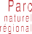Clairette et biodiversité : l’implication des vignerons

Dans le cadre de l’animation du site Natura 2000 de la vallée de la Gervanne, le Parc naturel régional du Vercors
et le syndicat de la Clairette de Die et des vins du Diois ont initié en 2019 le projet Clairette de Die et Biodiversité d’une durée de 3 ans.
Ce projet a pour objectif d’accompagner les viticulteurs installés dans le périmètre de production
de la Clairette de Die et vins du Diois vers une meilleure prise en compte de la biodiversité, véritable alliée des cultures.
DES HAIES, DES ARBRES ET DES NICHOIRS
Grâce à ce projet, les arbres isolés et les haies plantées en bordure de parcelles viticoles maintiennent la diversité biologique, facteur de stabilité de l’agro écosystème. Les végétaux choisis, adaptés aux conditions de sol et de climat, permettent d’accueillir les insectes auxiliaires et pollinisateurs.
DES FORMATIONS ET SUIVIS PENDANT 3 ANS
En parallèle, les vignerons pourront bénéficier de formations sur les haies, la taille en arbres têtard ainsi que la biodiversité de leur vignoble et quatre exploitations feront l’objet d’un diagnostic plus approfondi.
Les nichoirs installés seront suivis pendant 3 ans pour connaître leur taux d’occupation. Des suivis de deux parasites de la vigne seront également réalisés (Cicadelle verte et Scaphoïdeus titanus) afin d’évaluer l’efficacité des auxiliaires de culture.

Plusieurs organismes aux expertises multiples sont associés à ce projet porté par le Parc naturel régional du Vercors et le syndicat de la Clairette de Die : la cave de Die-Jaillance, la Chambre d’agriculture de la Drôme, Agribiodrôme, la Ligue pour la Protection des Oiseaux et la communauté de communes du Val de Drôme, celle du Crestois et celle du Pays de Saillans. La démarche est soutenue financièrement par le Leader vallée de la Drôme et la Fondation du patrimoine.

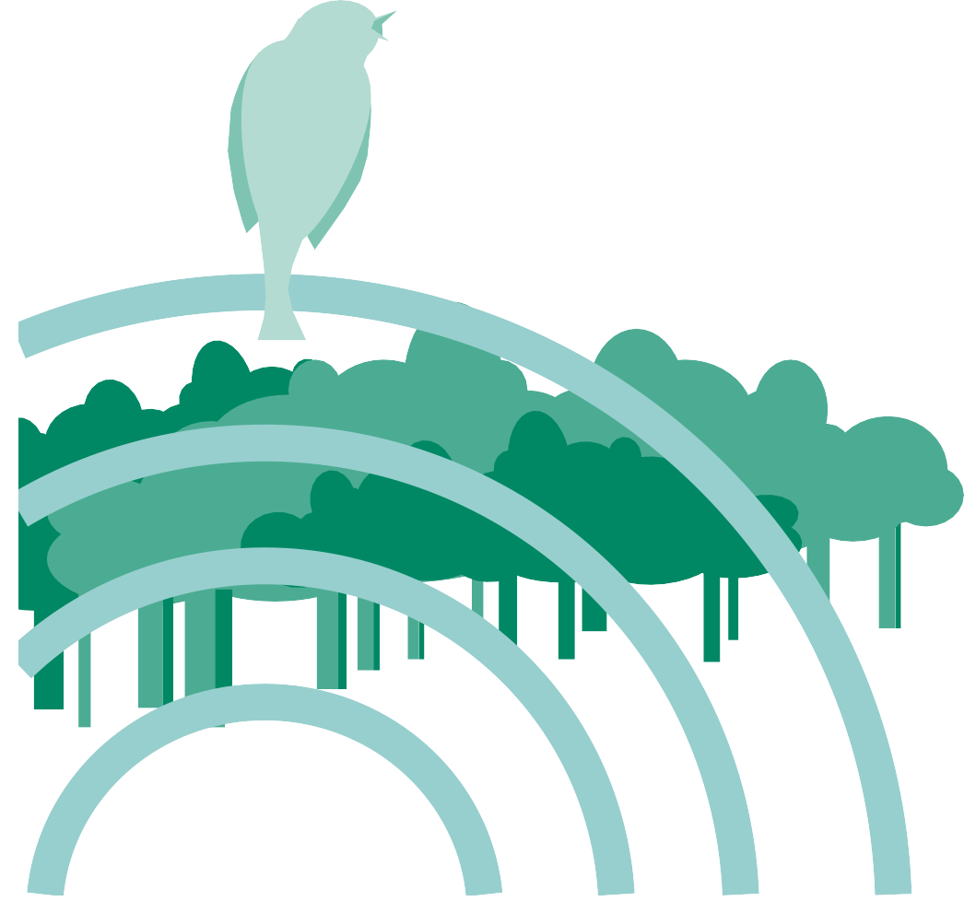BIENVENUE DANS LES PARCS /
16
memento Élus
BIENVENUE DANS LES PARCS /
memento Élus
17

AGRICULTURE / ALIMENTATION
Les Parcs naturels régionaux encouragent les modes de production agricole les plus respectueux de l’environnement et les plus sains pour les consommateurs. Ils totalisent 20 % des surfaces métropolitaines et 16 % des fermes en AB*. Entre 2010 et 2019, leur nombre et leurs surfaces ont
plus que doublé. Fortement engagés dans la mise en œuvre des mesures agri- environnementales, ils en assurent la promotion, voire l’animation. Cette mutation,
indispensable, vers l’agro-écologie est menée avec une énergie farouche, aux côtés

Mon voisin paysan, un projet fédérateur

Le projet éducatif et fédérateur «Mon voisin paysan» permet aux écoliers, collégiens et lycéens du Livradois-Forez de découvrir le monde agricole.
Les jeunes citoyens rencontrent les agriculteurs locaux, découvrent leurs métiers, dégustent leurs produits, en comprennent les différents aspects et partagent leur passion. Les jeunes sont ainsi sensibilisés aux différents types d’agriculture qui façonnent les paysages du Parc Livradois-Forez ainsi qu’aux pratiques favorables à une alimentation saine, savoureuse, respectueuse des hommes et des ressources naturelles.
Parler d’agriculture c’est aussi aborder les clés de lecture sur le paysage, les milieux à préserver,
les races domestiques à conserver, les machines agricoles à découvrir, les produits du terroir à déguster…
Le Parc Livradois-Forez est également porteur d’un PAT (projet alimentaire territorial) et a enclenché depuis 2017 une dynamique plus large de rassemblement des citoyens et des acteurs de l’alimentation à l’échelle de son territoire et du Grand Clermont.
Au-delà des partenariats étroits créés entre tous les acteurs du projet (élèves, enseignants, agriculteurs, animateurs et Parc), ce projet permet aux jeunes citoyens, parfois déconnectés du monde rural,
de redécouvrir leur territoire et revaloriser le métier de paysan aux multiples facettes.

des agriculteurs.

Agriculture durable, des éleveurs expérimentent
Parce qu’ils abritent une faune et une flore rares et qu’ils épurent naturellement l’eau, les milieux humides – un tiers du territoire de

LA MARQUE
« VALEURS

* Chiffres 2019
L’accompagnement des classes dans leurs projets est réalisé par les éducateurs à l’environnement partenaires du Parc tout au
long de l’année scolaire et fait également le lien entre les paysans et les enseignants pour organiser les visites de ferme.
Une longue histoire de coopération, forte de 25 ans d’expérience en matière d’éducation à l’environnement.
ENCOURAGER L’ACTIVITÉ
ÉCONOMIQUE
Le développement économique et social leur a été officiellement confié en 1993. Aujourd’hui, les Parcs doivent vivre et faire vivre. Rien à voir avec des espaces sous cloche, les Parcs sont directement concernés par les enjeux de renouvellement du tissu économique.
On y privilégie les activités économiques respectueuses de l’environnement. Celles qui valorisent les ressources naturelles et

Scarpe-Escaut – font l’objet de nombreuses actions de protection.
Parmi elles, le soutien aux éleveurs et l’accompagnement vers des pratiques moins intensives sont essentiels. Ainsi, le Parc naturel régional et ses partenaires organisent annuellement une vingtaine de journées d’échanges ou de formation avec les professionnels agricoles. Parmi eux, plusieurs expérimentent la méthode « Pâtur’ajuste ».
Basée sur l’observation des animaux, cette démarche aide les agriculteurs à ajuster le rapport herbe-maïs, en fonction des objectifs de production afin de donner moins de maïs dont la production est très consommatrice d’eau et à valoriser la diversité floristique des prairies. D’autres expérimentent la méthode « Obsalim » : celle-ci permet de diagnostiquer les équilibres alimentaires de rations distribuées en élevage de ruminants sur une simple observation de plusieurs points physiologiques spécifiques des animaux.

Soigner sans impacter l’environnement
En milieux humides, les parasites provoquant bronchites et toux des bovins sont plus fréquents. Dans ces zones à protéger, mieux vaut éviter l’usage d’antibiotiques et d’autres médicaments dont la toxicité altèrerait le cycle de vie d’insectes qui se nourrissent des excréments, puis celui des oiseaux mangeant ces insectes, etc. Aussi, plusieurs exploitants testent des techniques alternatives (homéopathie, huiles essentielles, aromathérapie, etc.).

PARC NATUREL
RÉGIONAL »
Depuis 2017, Valeurs Parc est une marque collective commune au réseau des 58 Parcs, et propriété de l’État.
Signe de l’engagement sincère des professionnels envers leur territoire, ses habitants et son histoire, la marque Valeurs Parc est appliquée à des prestations touristiques, à des produits agricoles et artisanaux. Celle-ci s’articule autour de 3 piliers fondateurs : la préservation et la valorisation des patrimoines culturels et naturels, la culture d’une forte dimension humaine et le développement maitrisé des territoires et la valorisation de leurs ressources.
humaines. Le tourisme vert, la vente à la ferme, l’agriculture bio ou agroécologique, les nouvelles technologies et les savoir-faire locaux par exemple. On y expérimente la transition écologique avec des systèmes de déplacement, de chauffage ou de
production énergétiques alternatifs.

Favoriser la transition agricole et alimentaire sur un territoire

Le Parc a voulu savoir qui pratique la transition. Il s’est pour cela appuyé sur la démarche de recherche-action de RESOLIS. Douze Parcs pilotes y ont participé dont celui des Boucles de la Seine Normande.
Dans le Parc des Boucles de la Seine Normande, la méthode a permis d’identifier et de suivre des acteurs particulièrement pionniers ensuite promus « ambassadeurs de la transition ». Un film sur ces ambassadeurs est disponible .
La deuxième étape a consisté à créer une vision commune apte à favoriser un basculement culturel. Pour cela, nous nous sommes appuyés sur le scénario Afterres 2050, qui permet notamment de désigner des leviers pour atteindre la neutralité Carbone à l’horizon 2050.
La troisième étape a consisté à mieux connaître le territoire, ce qui a été possible grâce à la Fédération avec un travail sur la connaissance alimentaire des territoires réalisé par le BASIC[1].
Fort de tous ces éléments, le Parc a pu construire un projet alimentaire territorialisé concerté en 2021.
Les données issues du BASIC et d’Afterres 2050 seront utilisées pour alimenter la réflexion des différents groupes de travail. Un forum ouvert a eu pour ambition de recueillir les attentes du territoire afin de faire partir ce PAT
d’une page blanche.

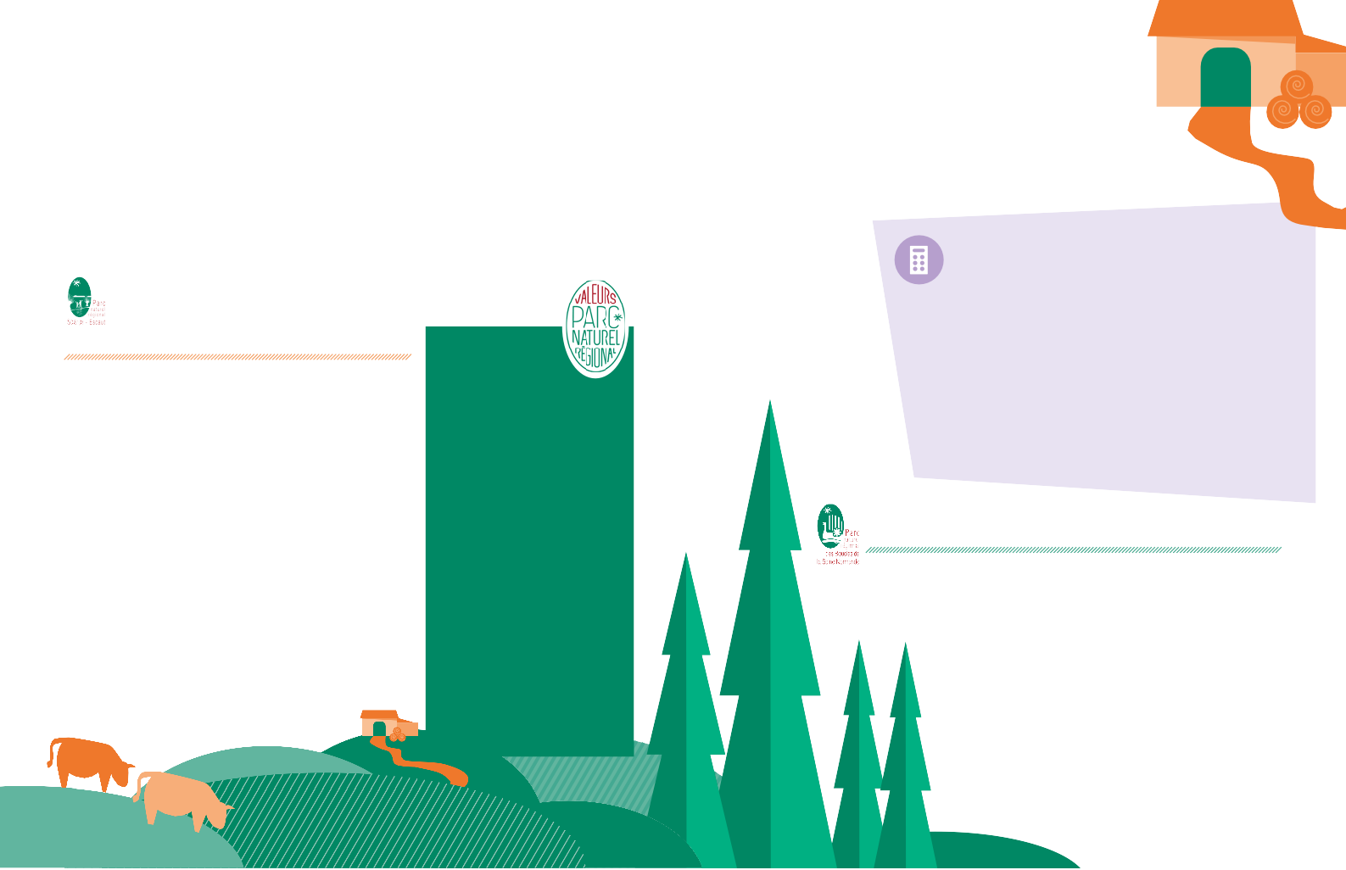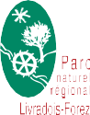

BIENVENUE DANS LES PARCS /
18
memento Élus
[1] Bureau d’anlayse sociétale pour une information citoyenne

BIENVENUE DANS LES PARCS /
19
memento Élus

ÉNERGIE / CLIMAT

Parce qu’ils expérimentent une autre façon de vivre les territoires ruraux, en réconciliant développement humain, culturel, économique et environnemental, les 58 Parcs naturels régionaux se sont naturellement
engagés pour lutter contre le changement climatique : vers l’autonomie énergétique, la sobriété de la consommation, la production d’énergie renouvelable, l’adaptation des territoires aux changements climatiques en cours.

HELIOTOP,

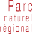des citoyens au coeur
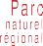Du soleil de la transition énergétique

Combiner énergie et biodiversité Projet PIEESA
Initié en 2018, le projet PIEESA (Pour une Infrastructure énergétique, écologique et sûre en Ardennes) est lauréat de l’appel
à projet lancé par l’Etat. Cette reconquête pour la biodiversité menée par le PNR, RTE et
l’Ademe a pour objectif de garantir la sécurité des personnes et des biens sous les lignes électriques.

Déjà partenaires depuis 2011, le PNR des Ardennes et RTE poursuivent leurs actions afin de restaurer et valoriser ces couloirs forestiers souvent dénaturés et
délaissés. Plus de 100 hectares vont être transformés en corridors écologiques permettant la circulation de la faune et la flore sous les lignes à haute tension.

dans les voitures
et les réfrigérateurs

Il ne s’agit ni d’un nouveau hangar, ni d’un gymnase… C’est une installation photovoltaïque qui a vu le jour sur le parking de la Maison
du Parc au Châtelard.
Le projet d’expérimenter la charge solaire intelligente des véhicules électriques en zone rurale et l’autoconsommation pour une autonomie énergétique de la Maison du Parc
naturel régional du Massif des Bauges a vu le jour basé sur un pré-projet de l’INES (Institut national de l’énergie solaire).
Dans le cadre du programme TEPOS (Territoire à énergie positive), avec un financement TEPcv et du Parc, des entreprises locales ont travaillé
dès septembre 2019 pour installer une ombrière photovoltaïque. Une ossature bois a été privilégiée pour l’intégration paysagère.
Cette production d’électricité locale, renouvelable, permettra de couvrir les besoins de la Maison du Parc, la recharge de deux voitures électriques et la consommation d’électricité de bâtiments alentours dans le cadre d’un contrat collectif d’autoconsommation en cours de réalisation avec l’antenne des Bauges de Grand Chambery, un immeuble locatif social, les locaux d’une association locale et le centre commercial.

BIENVENUE DANS LES PARCS /
memento Élus
Aujourd’hui, tout le monde parle de transition énergétique : il est question de doubler la part des énergies renouvelables d’ici à 2030. L’intention est louable mais l’inertie est forte.
Avec l’envie de devenir des acteurs de la transition énergétique sur leur territoire, les citoyens se mobilisent. C’est le cas d’Heliotop une nouvelle coopérative de production d’énergie photovoltaïque portée par et pour les citoyens, dans l’arrondissement de Saint-Pons-de-Thomières.
L’objectif d’Heliotop est de promouvoir et d’assurer la gestion de grappes photovoltaïques en toitures, publiques et privées, avec vente de l’électricité produite. L’appui technique, juridique et financier du Parc naturel régional du Haut-Languedoc a été déterminant dans le processus de création de cette coopérative qui vise une mobilisation citoyenne à l’échelon local. Les conseils du chargé de mission énergie du Parc et des différents partenaires et interlocuteurs d’Heliotop ont permis de mettre au point un modèle économique viable, de s’inscrire dans l’appel à projet de la Région Occitanie, et de prendre contact avec différents organismes tels que l’Ademe, les Centrales Villageoises, Énergie Partagée, EC’LR .
Le modèle économique d’Heliotop est simple : des propriétaires de toits bien orientés mettent leurs toitures en fermage pendant 20 ans contre un petit loyer. Des sociétaires, citoyens liés au territoire, investissent dans la coopérative – qui revend l’électricité – se partagent les dividendes et réinvestissent
les bénéfices, conformément aux règles de répartition.
L’exemple de Sécheval
La mise en place de ces différentes actions
à Sécheval a nécessité la concertation de plusieurs acteurs agissant sur l’aménagement et la gestion du territoire : la commune de Sécheval,
propriétaire du site, l’Office national des forêts, gestionnaire de la forêt communale, la société de chasse communale de Sécheval, RTE,
le PNR des Ardennes…
Avant de débuter la phase travaux, plusieurs étapes se sont déroulées. Une fois le site de Sécheval identifié, des inventaires écologiques ont été réalisés afin de connaître les différentes
espèces présentes. Suite à la concertation initiée avec les acteurs locaux, une convention pour la mise en place et l’entretien des aménagements a été signée entre le PNR des Ardennes, le Réseau de transport d’électricité, la commune de Sécheval et la société de chasse communale.
Le site de Sécheval concerne une surface d’environ 8 ha.
Démarrés en juin 2019, les travaux à ce jour terminés consistaient en :
▖La plantation de lisières forestières arbustives et de boisements adaptés d’essences variées dont la hauteur n’entravera pas les lignes électriques.
▖La gestion de la fougère aigle par extraction des rhizomes, avant création de prairies de fauche, favorable aux papillons, reptiles, insectes…
▖La mise en place de culture à genêts, favorable à la grande faune.
▖La gestion d’un boisement de bouleaux (création de layons forestiers permettant l’accès aux boisements dans le but d’effectuer des coupes sélectives à des fins de bois de chauffage).
▖La plantation d’un verger de fruitiers, pour le régal de tous !
20

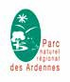

BIENVENUE DANS LES PARCS /
memento Élus
21

CULTU RE / ÉDUCATION

La culture est un vecteur de transmission de nos patrimoines mais également des valeurs liées au projet de Parc naturel régional.
C’est pourquoi les Parcs agissent pour un apprentissage et un engagement de l’ensemble des acteurs et des habitants. En effet, pour vivre harmonieusement sur un territoire , il est essentiel d’en connaitre l’histoire et les mentalités : l’épanouissement de chacun passe par une forme d’enracinement qui permet de partager avec d’autres et d’inventer ensemble un avenir durable.

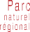Le réseau éducation
Aires marines éducatives, À l’école de la mer

En sortant de l’école, nous avons rencontré… la mer. Légère entorse au poème de Prévert pour rappeler qu’une Aire marine éducative (AME) se déroule hors de la classe. Initiée aux îles Marquises, cette démarche permet
à des élèves de s’approprier, gérer et protéger une portion de littoral proche de leur école. « Connaître, vivre et transmettre la mer », tels sont les trois piliers d’une AME.
LES ENFANTS AU CŒUR DE LA GOUVERNANCE MARITIME
Les écoles littorales qui s’engagent dans cette démarche offrent aux enfants de porter un nouveau regard sur leur environnement. Les thématiques abordées sont multiples et choisies par les élèves qui sont au cœur du projet.
Régulièrement, les élèves se réunissent en Conseil de la mer, afin de discuter et de prendre des décisions sur les actions à mettre en place pour répondre aux enjeux qu’ils ont eux-mêmes identifiés : mise en place
de bacs à marées, réalisation d’un suivi des algobox, nettoyage manuel des plages, valorisation d’anciens sites patrimoniaux, etc.
UNE COORDINATION TERRITORIALE
Le Parc propose une mise en réseau des AME existantes et développe une dynamique éducative autour des grands enjeux naturels, culturels et humains liés aux spécificités des milieux littoraux du Golfe du Morbihan. Tout en s’appuyant sur les référents et animateurs du territoire, il veille à renforcer le travail de réseau avec

Un réseau de partenaires
qualifiés et passionnés

En 1993, le Parc naturel régional de Lorraine a initié une démarche originale et active d’éducation au territoire, en partenariat étroit avec l’Éducation nationale. Objectif principal : faire du Parc un outil d’éducation grandeur nature, conforme aux missions des Parcs naturels régionaux de France
et aux attentes des enseignants, en lien avec les programmes scolaires.
Le « réseau éducation » naît il y a plus de 25 ans avec, au départ, une dizaine de partenaires (associations, privés ou institutionnels), dont l’ambition est d’augmenter la valeur pédagogique des animations proposées aux scolaires, lors de sorties à la journée ou en séjour classe découverte.
Le succès de celui-ci est à partager amplement avec l’Éducation nationale.
Dès le départ, son soutien se concrétise par une étroite collaboration et la mise à disposition d’enseignants du 1er et du 2nd degré.
En corollaire, la « Charte Éducation du Parc naturel régional de Lorraine »
est créée pour souligner la qualité pédagogique et organisationnelle des prestations proposées par les partenaires.
Par la signature d’une convention, les Directions départementales
de l’Éducation nationale et le rectorat confirment l’estime qu’ils accordent à cette démarche innovante dans des domaines aussi variés que la préservation de la biodiversité, le développement durable, le patrimoine, l’histoire, les sciences, sans oublier la culture. La contribution de deux enseignants de cycles primaire et collège est un gage supplémentaire
de la confiance accordée à ce partenariat aux bénéfices réciproques : richesse et variété des ressources pédagogiques pour les enseignants et valorisation du territoire et de ses acteurs pour le Parc.
En 25 ans, le réseau
éducation a su grandir, tisser des solidarités, augmenter ses compétences, mutualiser les énergies et les ressources
13,5 millions d’euros
d’effets induits sur le territoire
750 000 enfants
accueillis
43 structures partenaires
115 salariés
34 bénévoles
les partenaires nationaux et locaux.
L’AME étant une démarche citoyenne, le Parc porte une attention particulière aux liens à créer entre les écoles engagées et leur commune de résidence, notamment via le Conseil de la mer élargi qui a vocation à favoriser les échanges entres les écoliers et les gestionnaires.
En 2020,les AME ont acquis une dimension européenne en intégrant le projet PERICLES*, avec le travail mené par l’école de Crac’h sur la thématique du patrimoine ostréicole.

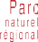L’accès à la culture pour tous, au plus près de chacun

Sur le territoire du Parc naturel régional des Vosges du Nord, la Mission culture anime un réseau composé de sites, musées et d’acteurs culturels volontaires. Ce réseau regroupe une
quarantaine d’équipements de découverte du patrimoine avec structure d’accueil (EDSA). Noyau dur de ce réseau, la conservation mutualisée est en charge de dix musées dont la
plupart sont labellisés « Musées de France ». Ces équipements muséographiques, exemplaires pour le territoire, font l’objet d’un travail prioritaire.
En écho aux objectifs « Utiliser la médiation culturelle pour renforcer les liens » et « Instaurer un débat permanent », fixés dans la charte de territoire entrée en vigueur en 2014, les actions mises en œuvre
par la médiation culturelle développent la participation de tous les habitants à la vie culturelle du territoire en lien avec le patrimoine. Ainsi, elle permet la mise en place d’actions et de parcours d’éducation artistique et culturelle. La mission culture agit également dans l’optique de faciliter l’accessibilité des publics éloignés de la culture et de lutter contre les inégalités dans l’accès aux pratiques culturelles dans un contexte rural.
Deux opérations principales sont coordonnées par la médiation culturelle :
- Une programmation ciblée sur les enfants et les familles, co-construite autour des musées et sites patrimoniaux et mobilisant la participation citoyenne : Les Amuse Musées
- Des démarches innovantes d’accessibilité culturelle
et en faveur du lien social : le réseau Éveil des Sens ».

BIENVENUE DANS LES PARCS /
22
memento Élus
BIENVENUE DANS LES PARCS /
memento Élus
23

URBANISME / PAYSAGE

On observe au plan national une banalisation des espaces ruraux

et un grignotage des espaces naturels et agricoles au profit d’un étalement urbain toujours croissant. Fermement décidés à enrayer cette urbanisation
sans urbanisme malgré les tentatives de mise en place d’un Zéro Artificialisation Nette, Les Parcs naturels régionaux mènent des initiatives pilotes en matière d’aménagement du territoire et assurent l’assistance à maîtrise d’ouvrage auprès des communes et des regroupements de communes. Une charte, une expertise pluridisciplinaire et un appui à une concertation minutieuse leur permettent
de produire un aménagement du territoire de qualité s’articulant autour de trois axes d’intervention : le paysage, l’urbanisme et l’architecture.

Les sols urbains
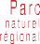Désimperméabilisation et renaturation

Le recours systématique à une logique de réseaux dans la gestion des eaux pluviales a conduit à une impasse tant technique (toujours plus d’eau à traiter), qu’environnementale (disparition de la nature en milieu urbain) et financière (surcoût des aménagements).
Il s’agit d’accompagner les communes volontaires dans la désimperméabilisation des sols urbains. Limiter l’imperméabilisation des secteurs urbanisés permet d’infiltrer au plus près de la source et d’éviter que ces eaux ne se chargent en pollution.
Cette mesure a pour effet de réduire les débordements des réseaux, en période d’orages par exemple, avec pour conséquence des dégradations de voirie, l’inondation de sous-sols ou de points bas d’espaces urbanisés, de restaurer la nature en ville, et par là même de rafraîchir la ville (lutte contre les îlots de chaleur) en réintroduisant une végétation participant à sa bio-climatisation.
Le Parc finance pour chaque commune une étude qui vise à :
- élaborer un projet environnemental global, sous la forme d’un plan d’actions (cartographie et description)
- proposer un catalogue de principes de réaménagement illustré d’exemples pris dans la commune d’étude
- réaliser autant de projets de réaménagement que nécessaire pour illustrer les différents cas de figure se présentant dans chaque commune (suppression de bordures ou bordurettes, remplacement d’un enrobé par un accotement végétalisé, mise en place d’une noue, reprofilage en creux d’un espace vert, réduction de la largeur d’une chaussée, désimperméabilisation d’un parking ou de places de stationnement, création d’une mare…)
- concevoir les projets de réaménagement avec les élus

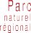Valorisation de l’observatoire des paysages

Lancé, en 1992, en déclinaison de l’initiative du ministère de l’Environnement, l’Observatoire photographique des paysages
du Pilat fait l’objet de plusieurs travaux en vue d’une meilleure prise en compte du paysage dans les politiques publiques et d’une meilleure sensibilisation du grand public au paysage et à ses dynamiques
de transformation.
Quarante points de vues, photographiés chaque année depuis 1994,
font l’objet d’une analyse pour comprendre la manière dont nos paysages évoluent, ou pas, sous l’influence de multiples facteurs naturels
et humains.
L’objectif n’est pas de juger et encore moins de regretter un état passé. Il s’agit plutôt d’un suivi des paysages, à partir de points choisis à partir de 1992 / 1993.
Les choix des points de vue sont issus de discussions entre des acteurs locaux sur proposition du regard sensible et artistique d’une photographe, Sophie Ristelhueber.
Si chacun des points de vue montre, de manière parfois brutale, les transformations d’un lieu, plus que le cas particulier, il s’agit de comprendre les raisons de ces transformations et ce qu’elles nous enseignent.
Basé sur un principe de re-photographies régulières, l’observation permet de saisir de manière didactique les évolutions. Des comparaisons à des pas de temps intermédiaires permettent d’identifier
précisément les pratiques ou transformations à l’œuvre.

Résorber la vacance

Avant d’urbaniser de nouveaux espaces, nombre de communes souhaitent remettre sur le marché les logements inoccupés de leurs centres-bourgs.
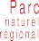En 2015, ce phénomène de vacance touche 8,8 % des logements dans
le Parc naturel régional du Perche, chiffre légèrement supérieur à
la moyenne nationale qui est de 7 %. Cela représente environ 4000
logements, avec un accroissement du phénomène de 27 % ces cinq dernières années dans les bourgs pôles du Parc. C’est pourquoi le Parc a lancé une mission de revitalisation des centres-bourgs.

Vingt bourgs-pôles font l’objet de cette mission qui se donne pour objectifs de localiser les logements vacants et comprendre les raisons de leur inoccupation, pour ensuite proposer aux communes
et propriétaires des outils et des aides concrètes
à leur remise sur le marché.
Cette opération fait partie des actions retenues dans le Contrat d’Objectifs Territorial pour l’amplification de la Troisième Révolution Industrielle signé avec l’ADEME et la Région Hauts-de-France, avec un indicateur de résultat à atteindre.

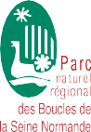
Appui technique aux collectivités pour la prise en compte de la Trame Verte et Bleue dans les documents
LA PLATEFORME DES OFFRES
TOURISTIQUES
« DESTINATION PARCS »
Destination Parcs est une plateforme de commercialisation des offres touristiques créée
pour découvrir des territoires d’exception en partant à la rencontre d’acteurs du changement. Proposant des séjours, des hébergements et des activités répondant au positionnement « Utopie Rurale ». La démarche portée par la Fédération des Parcs avec
15 Parcs pionniers, est appuyée par l’incubateur Slow Tourisme Lab et deux entreprises qui se sont regroupées : Odysway, spécialisée dans les séjours en immersion
et GreenTrip, proposant des hébergements engagés dans des démarches de tourisme durable.
d'urbanisme

Lors de l’élaboration ou de la révision des documents d’urbanisme (Schéma de Cohérence Territoriale, Plan Local d’Urbanisme communal ou intercommunal), la Trame verte
et bleue doit être déclinée à l’échelle du territoire, et des actions visant à sa protection et à sa restauration sont intégrées dans les différentes pièces constitutives du document d’urbanisme.
Sur plusieurs secteurs particulièrement sensibles et riches en biodiversité de son territoire, le Parc a appuyé
techniquement des collectivités et bureaux d’études pour une meilleure prise en compte de la Trame Verte et Bleue. L’objectif est de prendre en compte les déplacements de la faune dans les choix d’urbanisation des communes.
Le Parc a notamment réalisé des cartographies pour trois communes en 2015 et 2016 : Hautot, Sahurs et Jumièges. Ces cartes sont un outil d’aide à la décision dans les projets d’urbanisme.
Le Parc intervient en tant que Personne Publique Associée lors de la réalisation des documents d’urbanisme par les communes et inter- communalités. Sur la base des expériences menées sur le territoire, le Parc peut conseiller sur les attendus en termes d’intégration
de la Trame Verte et Bleue et apporter
un appui pour transférer la méthode utilisée.

BIENVENUE DANS LES PARCS /
24
memento Élus
BIENVENUE DANS LES PARCS /
memento Élus
25

POUR EN SAVOIR PLUS
SUR LES PARCS NATURELS RÉGIONAUX

Rejoignez-nous
sur les réseaux sociaux

facebook.com/FederationPNR

twitter.com/federationpnr

instagram.com/federationpnr/
instagram.com/destinationpnr/federationpnr/ linkedin.com/company/federationpnr/

